Matematyka klasa 6 Lekcja 7(zagadnienia na 4 godziny lekcyjne-termin 02.04.-08.04)
Cel lekcji: uczeń rozpoznaje figury płaskie, potrafi obliczyć pola figur
- Przygotuj zeszyt z matematyki, długopis, kolorowe pisaki, komputer z dostępem do internetu
- W zeszycie zapisz temat lekcji: Tabele, diagramy i wykresy
- Skopiuj link i wklej go w przeglądarkę, obejrzyj film :
https://www.youtube.com/watch?v=msyy-WTr7Fc
- Przyjrzyj się poniższemu wykresowi i przeanalizuj zadanie.
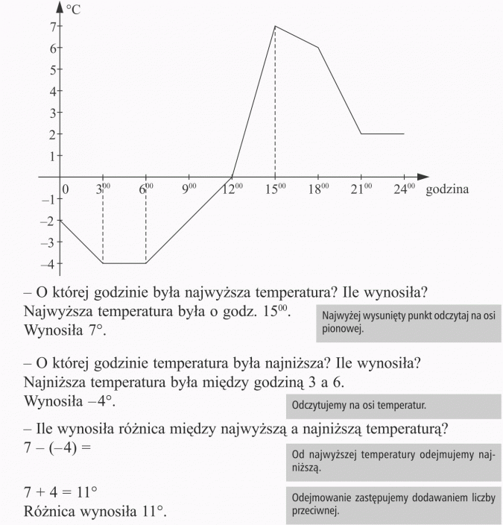
Wykres przedstawia zmiany temperatury 8 stycznia w Krakowie.

5. Poćwicz tabliczkę mnożenia. W tym celu wejdź na link i porozwiązuj przykłady z tabliczki mnożenia: https://www.matzoo.pl/klasa3/tabliczka-mnozenia-w-zakresie-100_14_254
6. Nie ma zadania domowego
Powodzenia:

